

Budapesti műszaki és gazdaságtudományi egyetem

Gépészmérnöki kar

Polimertechnika tanszék

Polimer habok jegyzőkönyv

Alcím

Hallgató neve 1., Neptun kód

Hallgató neve 2., Neptun kód

Hallgató neve 3., Neptun kód

Hallgató neve 4., Neptun kód

Budapest, 2023

TARTALOMJEGYZÉK

Jelölések jegyzéke iii

1. Alapanyagok minősítése 2

1.1. Felhasznált alapanyagok 2

1.2. Vizsgálat célja 2

1.3. Alkalmazott berendezések és módszerek 2

1.4. Kiértékelés és eredmények összefoglalása 3

1.4.1. Alfejezet 3

1.4.2. Alfejezet 3

2. Habszerkezetek gyártása 4

2.1. Gyártástechnológia bemutatása 4

2.2. Alkalmazott berendezések és gyártási paraméterek 4

2.3. Gyártástechnológiai összefüggések 4

3. Habszerkezetek minősítése 5

3.1. Vizsgálat célja 5

3.2. Alkalmazott berendezések és módszerek 5

3.3. Kiértékelés, eredmények összefoglalása 5

3.3.1. Alfejezet 5

3.3.2. Alfejezet 5

4. Felhasznált források 6

5. Mellékletek 7

Jelölések jegyzéke

Latin betűk

|  |  |  |
| --- | --- | --- |
| Jelölés | Megnevezés, megjegyzés, érték | Mértékegység |
| p | nyomás (pressure) | bar |
| T | hőmérséklet (temperature) | °C |
| Tg | üvegesedési átmenet hőmérséklet (glass transition temperature) | °C |
| V | térfogat (volume) | m3 |
|  |  |  |

Görög betűk

|  |  |  |
| --- | --- | --- |
| Jelölés | Megnevezés, megjegyzés, érték | Mértékegység |
| α | lineáris hőtágulási együttható (linear thermal expansion) | 1/K |
|  |  |  |

Rövidítések

|  |  |
| --- | --- |
| Rövidítés | Megnevezés |
| PE | polietilén (polyethylene) |
| PP | polipropilén (polypropylene) |
| GF | üvegszál (glass fibre) |

# Alapanyagok minősítése

Felvezető 1-2 mondat. A fejezetek és az alfejezetek között mindig van legalább egy bekezdésnyi írott szöveg. Itt kell összegyűjteni, hogy milyen anyagokat használt fel, vizsgálati módszereket alkalmazott. A fő szabály, hogy annyira részletesen kell bemutatni az anyagokat, módszereket, hogy az Ön által elvégzett kísérletek megismételhetők legyenek.

Felmerülő kérdések esetén érdemes a szakirodalmakhoz is fordulni, pl.: Polimerek folyóirat ([www.polimerek.hu](http://www.polimerek.hu)) érdemes keresni, illetve érdemes áttérni a nemzetközi szakirodalomra is (<https://www.sciencedirect.com/>). Természetesen minden felhasznált irodalomnak szerepelni kell az irodalomjegyzékben, méghozzá a szövegben való megjelenés sorrendjében [1]. Mindenhol figyelni kell a kereszthivatkozásokra! Így kell kettőt hivatkozni: [1, 2], kettőnél többet: [1-4] vagy [1, 3-5]. Amennyiben a szövegben a szerző nevére is utalni szeretnénk, akkor egy szerző esetén a vezetéknévvel, két szerző esetén mindkettőjük vezetéknevével („és”-sel elválasztva), több szerző esetén az első vezetéknevével „és társai” hozzáfűzésével történik az utalás. Irodalomból szó szerint részeket átvenni tilos, ha indokolt esetben mégis valamely irodalomból egy rövid rész szó szerint kerül átvételre, azt idézőjelek közt kell szerepeltetni.

## Felhasznált alapanyagok

## Vizsgálat célja

## Alkalmazott berendezések és módszerek

A saját munka leírása a megbeszélt fejezetek szerint történjen! Mindig legyenek kereszthivatkozások! Az ábrákat, táblázatokat, egyenleteket a dolgozatban folytonosan sorszámozzuk. Ne legyen ábra ábraszám és cím nélkül, és ne legyen ábra anélkül, hogy meghivatkoznánk a szövegben (1. ábra). Ez vonatkozik a táblázatokra (1. táblázat) és az egyenletekre (1) is.

, ()

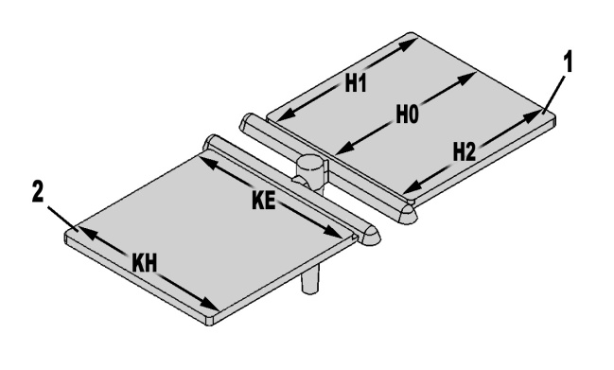

1. ábra Mérési pontok a próbatesteken [6]

## Kiértékelés és eredmények összefoglalása

### Alfejezet

### Alfejezet

|  |  |  |  |  |
| --- | --- | --- | --- | --- |
| Egyenlet paraméterei | Mérési eredmények | | | |
| A | B | C | D |
| x [-] | 0,046 | 0,050 | 0,043 | 0,039 |
| y [%] | 1,31 | 1,15 | 1,12 | 1,29 |

1. táblázat Mérési pontok a próbatesteken

# Habszerkezetek gyártása

Ebben a fejeztben kell bemutatni milyen technológiát, gépeket, berendezéseket alkalmaz. A fő szabály, hogy annyira részletesen kell bemutatni az anyagokat, módszereket, hogy az Ön által elvégzett kísérletek megismételhetők legyenek.

## Gyártástechnológia bemutatása

## Alkalmazott berendezések és gyártási paraméterek

## Gyártástechnológiai összefüggések

# Habszerkezetek minősítése

Ebben a fejeztben kell összegyűjteni, hogy milyen gépeket, berendezéseket, vizsgálati módszereket alkalmaz. A fő szabály, hogy annyira részletesen kell bemutatni az anyagokat, módszereket, hogy az Ön által elvégzett kísérletek megismételhetők legyenek.

## Vizsgálat célja

## Alkalmazott berendezések és módszerek

## Kiértékelés, eredmények összefoglalása

### Alfejezet

### Alfejezet

# Felhasznált források

1. Smith A., Small B.: Cikk címe. Újság Neve, **1**, 48-58 (2017).
2. Big B.: Könyv címe. Kiadó, Kiadó székhelye (2010).
3. Tailor B.: Könyvfejezet címe. in 'Könyv címe' (szerk.: Jones Z., Small U.) Kiadó, Kiadó székhelye, 86-123 (2012).
4. Smith D.: Előadás címe. in 'Konferencia Neve. Konferencia városa, Ország’ Oldalszám vagy cikkazonosító (2016).
5. EN ISO 527: Műanyagok. Húzó tulajdonságok meghatározása (2010).
6. Jones G.: Szabadalom címe. Regisztrációs szám, Ország (2003).
7. Kovács T.: Címe. Szakdolgozat/Diploma. Egyetem, Kar, Tanszék (2015).
8. Kovács T.: Címe. PhD értekezés. Egyetem, Kar, Tanszék (2015).
9. http://www.tvk.hu (2019.08.19.)

# Mellékletek

